投标报价须知
说明：以下回复为招标文件的一部分，请所有参与投标的施工单位响应该须知。
- 设备清单及图纸设计方案中共包括多联机及家用空调两大类产品，且未提及品牌要求，目前有些生产多联机的中央空调企业是没有家用空调产品的，请确认这两类产品是否可以使用不同品牌参与投标？
回复：原则上我们优先考虑选择多联机和分体机为同一品牌的投标单位
- 在招标文件所附的清单中，1#综合业务楼中的直膨机室内机 VAH(1)-3-1和直膨机室内机 VAH(1)-2-1控制单价明显低于市场采购价甚至厂家成本价，如果严格按照控制价，是无法供货的，请问如何处理？
回复：各投标单位测算空调施工单项工程整体利润，自行综合考虑报价。
- 该项目所有的直膨机组在清单和图纸中都没有明确所需功能段要求，也没有详细的图纸说明，这导致生产厂家无法准确报价，请明确直膨机所需功能段。
回复：由投标单位按设计图自行深化配置功能段，达到设计、相关规范及使用功能即可。
4、 室内机图纸清单带冷凝水提升泵，招标清单无冷凝水提升泵要求，以哪一版为准？
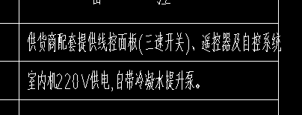
回复：图纸清单带冷凝水提升泵的报价综合考虑含在招标清单各项中，不另外再列清单项。
5、 招标清单只体现了内机，没有体现外机，图上显示有新风外机。是否需要针对外机报价？
回复：招标清单中只有外机价格没有配套内机的清单项价格或者只有内机价格没有配套外机的清单项价格都视为这是一套配套内外机设备的价格，请参与投标的施工单位综合考虑进行报价。

雅安城投建筑工程有限公司
2023年7月5日

